

综合实训报告
具体题目

姓名： | 刘荣沁，明冬阳，朱大前，邓先毅
学号： | 2024317220802-2024317220802-2024317220802-2024317220802
班级： | 计科2404-2404-2403-2401
指导老师： | 徐士伟

中国 武汉
二○二四年七月
2024.07
目录

1实训目的及内容

1.1实训目的
《软件与理论综合设计与实践》课程实训旨在通过完整的软件项目开发实践，巩固和深化学生在软件工程、数据库原理、面向对象程序设计等课程中所学的理论知识，培养综合运用前后端分离架构进行 Web 应用系统开发的能力。本次实训的具体目的包括：
（1）掌握前后端分离的开发模式，能够独立完成基于 Vue3 的前端单页应用（SPA）和基于 Spring Boot 的后端 RESTful API 服务的开发。
（2）掌握 MySQL 关系型数据库的设计与优化方法，能够根据业务需求设计合理的数据库表结构。
（3）掌握 Spring Security + JWT 的认证与授权机制，能够实现安全的用户认证和基于角色的权限控制。
（4）掌握 Redis 缓存在 Web 系统中的应用，包括验证码存储、热点数据缓存、接口限流等场景。
（5）培养团队协作能力和项目管理意识，通过 Git 进行版本控制，通过明确的模块分工和接口文档实现前后端并行开发。
（6）掌握软件测试的基本方法，能够编写单元测试、集成测试，并使用黑盒测试方法设计测试用例。

1.2实训内容
本次实训的题目为"校园二手物品交易平台的设计与实现"，项目类型为应用系统。要求基于 Vue3 + Spring Boot + MySQL + Redis 技术栈，采用前后端分离架构，设计并实现一个面向高校师生的 C2C 校园二手物品交易 Web 应用平台。
平台需实现以下核心功能模块：
（1）用户管理模块：用户注册、登录（JWT 认证）、登出、密码找回、个人中心、个人信息编辑、收货地址管理，以及信誉评分与实名认证。
（2）商品管理模块：商品发布（含多图上传）、分类选择、价格设定、描述编辑、商品浏览、关键词搜索、多维度排序、商品详情查看、收藏、浏览量统计以及商品状态管理（待审核/已通过/已驳回/已下架/已售出）。
（3）订单交易模块：直接下单购买、购物车管理、订单生成、订单状态流转（待付款→已付款→已发货→已完成/已取消）、模拟支付、物流信息填写、确认收货和取消订单。
（4）消息沟通模块：买卖双方站内留言、系统通知推送（订单状态变更、审核结果等）、消息已读/未读标记。
（5）后台管理模块：数据概览统计、商品审核（通过/驳回）、公告发布与管理、用户举报处理。
（6）扩展功能模块：商品推荐（按热度/最新）、敏感词过滤、用户举报、信誉评分。

1.3实训安排
本项目由四名小组成员协作完成，具体分工如下：
（1）刘荣沁（组长）：负责项目整体规划与进度管理，制定开发计划并组织每日进度同步；承担后端架构设计，包括Spring Boot 分层架构、Spring Security + JWT 安全方案、Redis 缓存降级方案的设计；负责订单交易模块的开发，实现订单状态机、乐观锁并发控制、订单日志记录等核心业务逻辑；同时负责数据库核心表结构设计、SQL 建表脚本与种子数据编写，以及系统部署与 MySQL/Redis 环境配置。
（2）明冬阳：负责用户认证模块的开发，包括注册（含图形验证码）、登录、JWT 签发与验证、登出黑名单机制、登录限流等功能；负责 Redis 集成开发，编写 RedisSupport 通用缓存工具类并实现 Redis 不可用时的自动降级方案；负责商品管理模块的后端开发，包括商品 CRUD、审核流转、收藏幂等、上下架等；参与编写后端 MockMvc 测试用例。
（3）朱大前：负责前端整体架构设计，包括 Vue Router 路由配置、Pinia 状态管理、Axios 拦截器封装；开发前端核心页面（首页、商品列表、商品详情、登录注册页）和通用组件（AppHeader、ProductCard、StatusTag、AppLayout）；负责后台管理模块前后端开发（数据概览、商品审核、公告管理）以及消息通知模块的开发；编写后端扩展功能（敏感词过滤、商品推荐、用户举报）并参与接口文档编写。
（4）邓先毅：负责前端业务页面的开发（个人中心、订单中心、消息中心、后台管理页面），以及购物车、支付页面、密码找回页面和聊天组件（ChatPanel、ProductChatDialog）的开发；承担前端 Vitest 测试编写（16 个测试文件）；负责 UI/UX 设计，包括页面视觉设计、响应式布局和交互优化；参与项目文档、协作记录和环境安装指南的撰写。
小组通过 Git + GitHub 进行代码版本管理和协作，前后端基于统一的 RESTful API 接口文档并行开发，每完成一个模块后进行联调测试，确保前后端数据交互的正确性。

2需求分析
校园二手物品交易平台面向高校师生群体，旨在解决传统校内二手交易中信息分散、检索困难、交易安全无保障等问题。平台需支持三类用户角色：游客（未登录用户）、普通用户（买家/卖家）和管理员。
系统核心业务流程为：卖家注册登录后发布商品，商品经管理员审核通过后在市场中公开展示，买家可搜索浏览商品、收藏并与卖家沟通，下单后依次完成支付、收货等环节，最终完成交易。同时管理员可查看平台数据概览并进行运营管理。本系统的总体用例图如下：
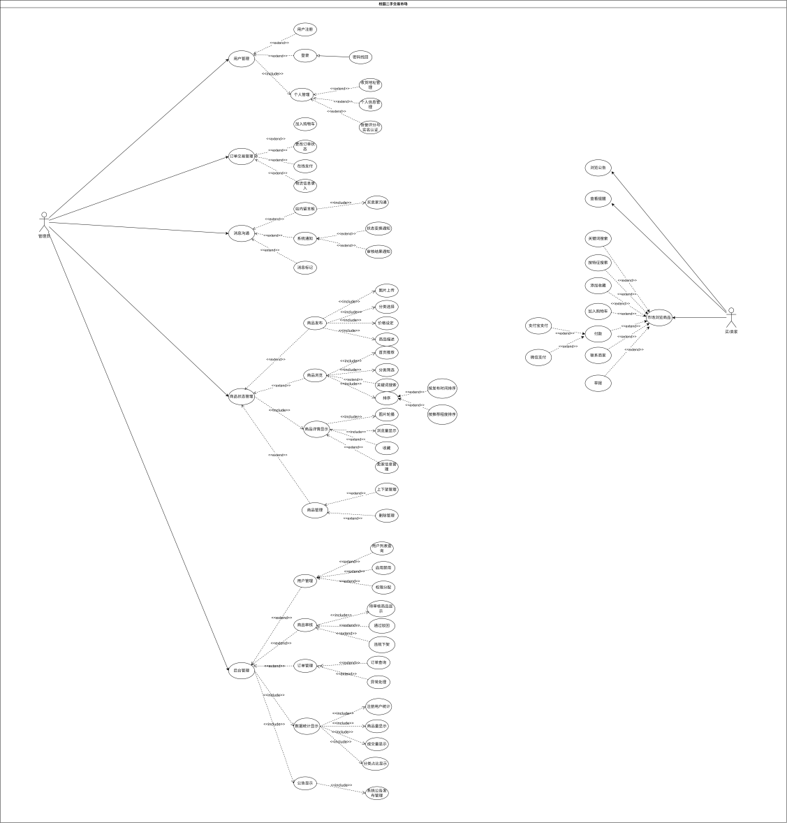

2.2 用户认证模块
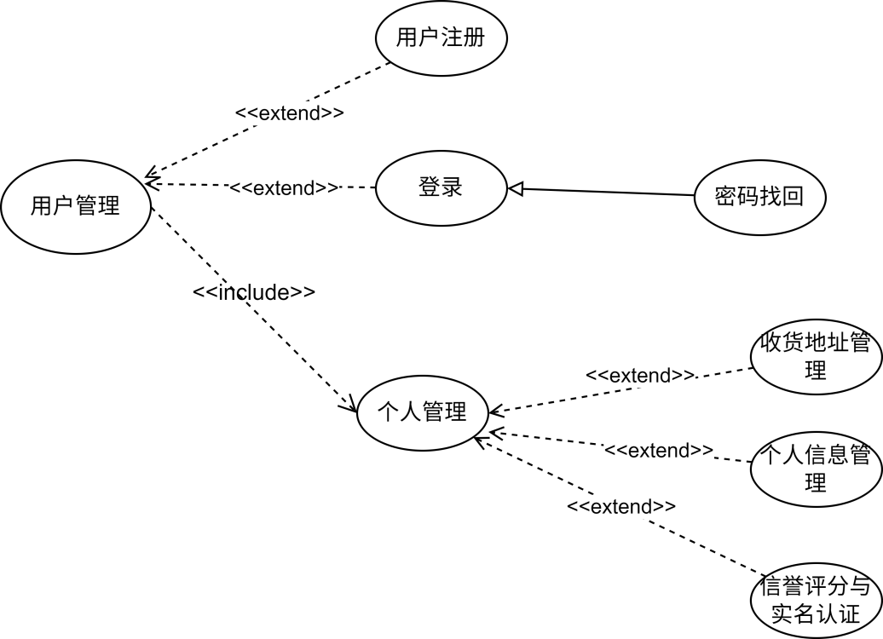
（1）用户注册：用户需提供用户名、密码、昵称以及图形验证码完成注册。系统对用户名进行唯一性校验，密码采用 BCrypt 加密存储。验证码由后端生成并存储在 Redis 中（Redis 不可用时降级为固定验证码）。
（2）用户登录：用户使用用户名和密码登录，验证通过后系统签发 JWT Token（包含用户 ID、角色、唯一 jti 标识），有效期 8 小时。同一 IP 10 分钟内登录失败超过 5 次将被限流拒绝。
（3）用户登出：用户主动登出后，JWT 的 jti 被加入 Redis 黑名单，Token 在有效期内不可复用。Redis 不可用时跳过黑名单机制。
（4）密码找回：用户可通过注册时绑定的邮箱或手机号找回密码。
（5）个人资料管理：登录用户可查看和编辑个人资料（昵称、手机号、邮箱、头像），管理收货地址（新增、设置默认地址）。

2.3 商品管理模块
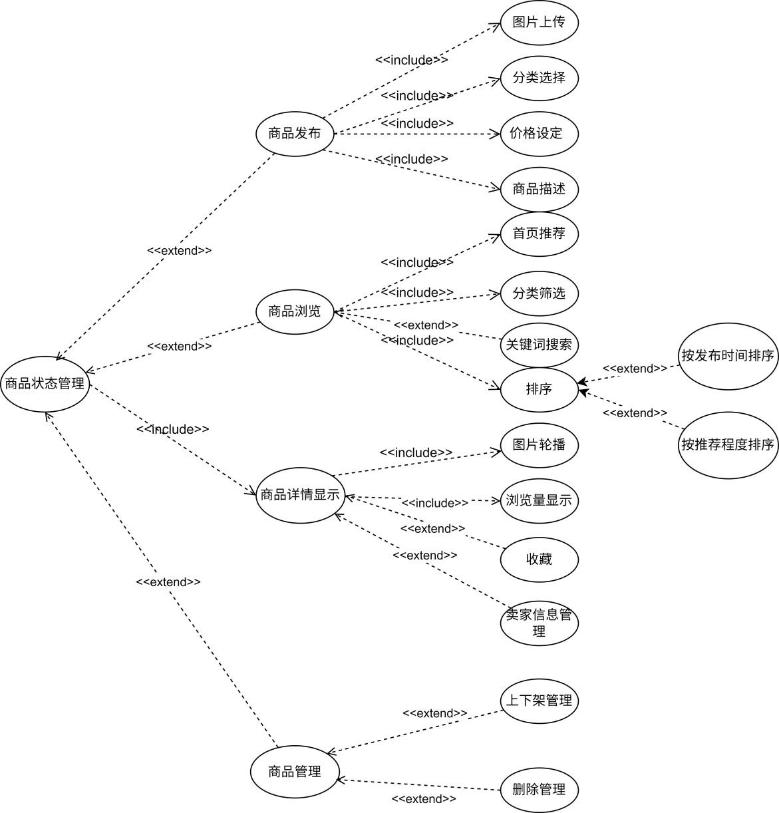
（1）商品发布：登录用户可发布商品，填写标题、选择分类、设定价格、选择成色、编辑描述，并支持多图上传。发布时系统自动进行敏感词检测，命中则拒绝发布。
（2）商品审核：新发布的商品状态为"待审核"，管理员可在后台查看待审核列表并对商品执行通过或驳回操作。审核结果通过系统通知告知卖家。
（3）商品浏览与搜索：所有用户可浏览商品市场，支持按关键词搜索、按分类筛选、按价格/发布时间/浏览量排序，商品列表支持分页显示。商品详情页展示商品图片、价格、成色、卖家信息和浏览量。
（4）商品收藏：登录用户可收藏商品，同一商品不可重复收藏（数据库唯一约束）。用户可在个人中心查看收藏列表。
（5）商品管理：卖家可下架在售商品（状态变为"已下架"），也可重新上架（状态恢复"已通过"）。商品售出后状态变为"已售出"。支持软删除。

2.4 订单交易模块
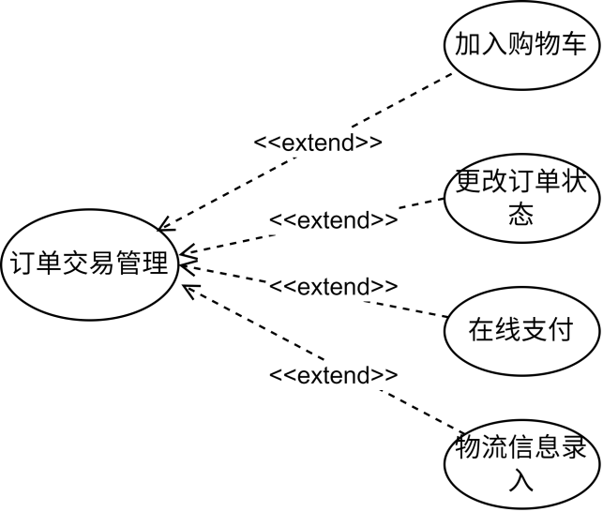
（1）创建订单：登录用户可直接从商品详情页点击"立即购买"生成订单，也可通过购物车合并下单。订单金额由后端从数据库读取商品价格后确定，防止前端金额篡改。
（2）订单状态流转：订单状态遵循有限状态机模型：待付款→已付款→已发货→已完成（正常流程），待付款/已付款→已取消（取消流程）。每次状态变更均记录订单日志并推送系统通知。
（3）模拟支付：买家在订单详情页点击模拟支付，系统验证订单状态后完成支付，无需对接真实支付接口。
（4）卖家发货：卖家在已付款订单上填写物流信息（快递公司和运单号），提交后订单状态变更为"已发货"。
（5）确认收货：买家收到商品后点击确认收货，订单状态变更为"已完成"，交易结束。
（6）取消订单：买家可在待付款状态下随时取消订单，商品自动恢复为可售。已付款但未发货时也可申请取消。
（7）购物车管理：用户可将商品加入购物车（数据存储在 localStorage），在购物车页面确认选购商品后批量下单。
（8）订单查询：支持买家/卖家分栏查看各自的订单列表，按订单状态筛选。

2.5 消息通知模块
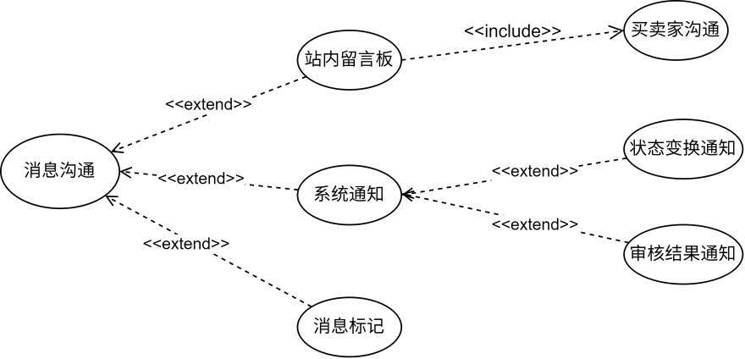
（1）站内留言：买家可在商品详情页向卖家发送留言咨询商品情况，双方可在消息中心进行双向沟通。每条消息关联具体商品和对话双方。
（2）系统通知：当订单状态变更或商品审核结果产生时，系统自动向相关用户推送通知，包含通知类型、标题和内容。
（3）已读标记：消息和通知均支持已读/未读状态，用户点击查看后自动或手动标记已读。

2.6 后台管理模块
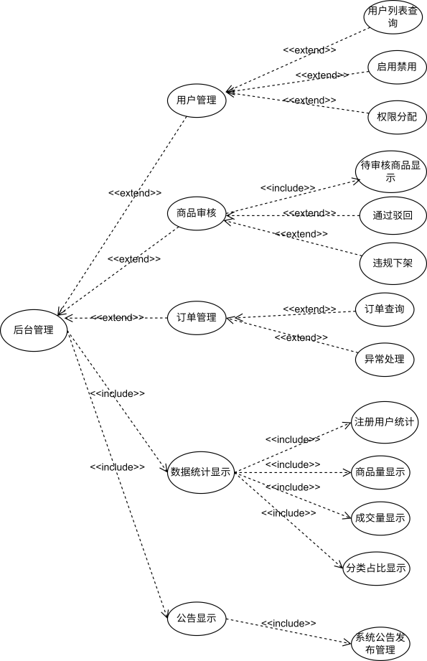
（1）数据概览：管理后台首页展示平台核心指标统计卡片，包括用户总数、商品总数、订单总数、累计成交额，以及各分类商品数量占比（ECharts 饼图展示）。
（2）商品审核：管理员查看待审核商品列表，对商品执行通过或驳回操作。驳回时需填写原因，审核操作记录至审计日志表。
（3）公告管理：管理员可发布、编辑平台公告，控制公告的发布/隐藏状态。公告在前端首页公开显示。
（4）举报处理：管理员可查看用户提交的举报列表，对举报进行核实和处理。

2.7 扩展功能模块
（1）商品推荐：该系统的商品推荐算法采用“用户行为 + 商品热度 + 新鲜度”的综合评分方式：系统会记录用户的浏览、搜索、收藏、加购、下单等行为，提取用户偏好的商品分类和关键词；推荐时优先匹配用户近期感兴趣的分类与相似商品，同时结合商品浏览量、发布时间、收藏/交易等热度指标进行加权排序。对于新用户或行为数据较少的用户，系统会采用热门商品和最新发布商品作为冷启动推荐，保证首页始终能展示较有吸引力的商品。
（2）敏感词过滤：商品标题和描述在发布时经 ContentReviewService 自动检测，与本地敏感词表匹配，命中则拒绝发布并返回提示。
（3）用户举报：用户可举报违规商品，填写举报原因。管理员在后台查看和处理举报。
（4）信誉评分：每位用户拥有信誉评分（初始 95 分），作为交易信用的参考指标。
（5）浏览量统计：商品每次被查看时浏览量递增，通过 Redis INCR 原子操作实现计数，同时 ZSET 记录热度排行以支撑推荐功能。

3系统设计

3.1体系结构设计
本系统采用前后端分离的 B/S 四层架构，分为前端展示层、后端控制层、业务逻辑层和数据持久层。总体系统架构图如下：

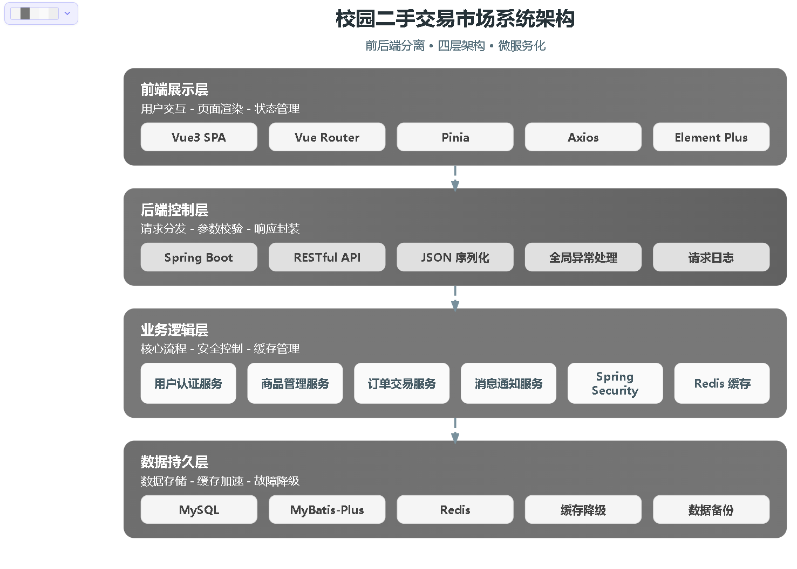

系统各层职责说明如下：
（1）前端展示层：基于 Vue3 构建单页应用，使用 Vue Router 管理 14 个页面路由，Pinia 管理认证状态、购物车、通知等全局状态，Axios 封装 HTTP 请求并自动携带 JWT Token 请求头。采用 Element Plus 组件库辅助 UI 构建，ECharts 实现管理后台数据图表。
（2）后端控制层：按业务模块划分为 AuthController、ProductController、OrderController、MessageController、NotificationController、AdminController、ReportController、AnnouncementController 等，统一返回 {code, message, data} 格式的 JSON 响应。
（3）业务逻辑层：AuthService 处理认证与验证码逻辑，ProductService 管理商品完整生命周期，OrderService 实现订单状态机和并发控制，MessageService 与 NotificationService 处理消息收发与通知推送，ContentReviewService 提供敏感词过滤，RecommendationService 提供商品推荐，RedisSupport 封装缓存操作并提供降级能力。
（4）数据持久层：使用 MyBatis-Plus 作为 ORM 框架，以 Mapper 接口进行数据访问，支持 Lambda 条件查询和分页插件。数据库采用 MySQL 8.0，测试环境使用 H2 内存数据库。Redis 用于验证码、缓存、浏览量计数、热度排行和 JWT 黑名单。

3.2数据设计
系统数据库共设计 14 张表，涵盖用户、商品、订单、消息、公告、审核、举报等业务域。完整E-R图如下所示：
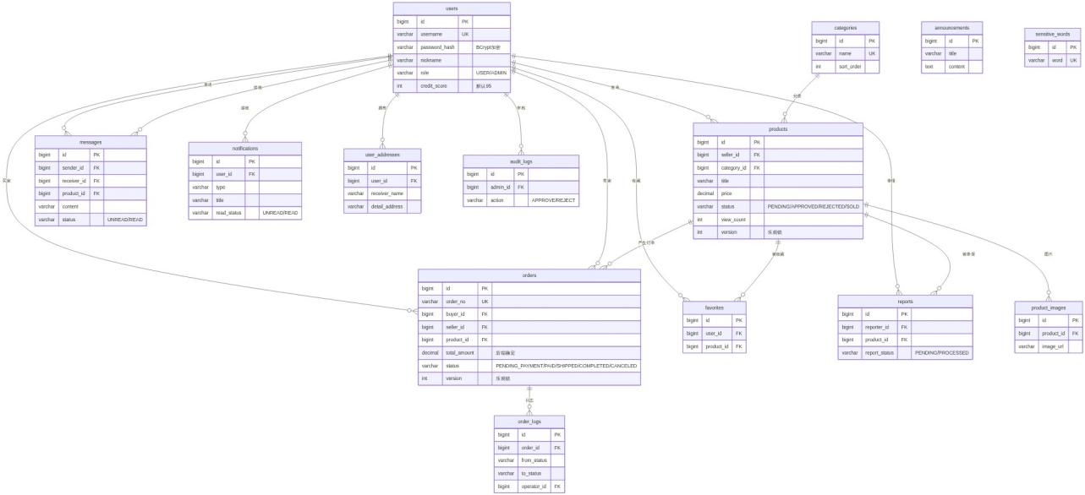
各表结构如下：
表1：users（用户表）
字段名 | 类型 | 约束 | 说明
id | BIGINT | PK, AUTO_INCREMENT | 用户ID
username | VARCHAR(50) | NOT NULL, UNIQUE | 用户名
password_hash | VARCHAR(100) | NOT NULL | BCrypt 密码
nickname | VARCHAR(50) | NOT NULL | 昵称
phone | VARCHAR(20) | NULL | 手机号
email | VARCHAR(100) | NULL | 邮箱
avatar_url | VARCHAR(255) | NULL | 头像URL
role | VARCHAR(20) | NOT NULL, DEFAULT 'USER' | 角色：USER/ADMIN
status | VARCHAR(20) | NOT NULL, DEFAULT 'NORMAL' | 账号状态
credit_score | INT | NOT NULL, DEFAULT 95 | 信誉评分
real_name | VARCHAR(50) | NULL | 真实姓名
real_name_status | VARCHAR(20) | NOT NULL, DEFAULT 'UNVERIFIED' | 实名状态
created_at | TIMESTAMP | NOT NULL | 创建时间
updated_at | TIMESTAMP | NOT NULL | 更新时间
表2：user_addresses（收货地址表）
字段名 | 类型 | 约束 | 说明
id | BIGINT | PK | 地址ID
user_id | BIGINT | NOT NULL | 所属用户ID
receiver_name | VARCHAR(50) | NOT NULL | 收件人
receiver_phone | VARCHAR(20) | NOT NULL | 联系电话
detail_address | VARCHAR(255) | NOT NULL | 详细地址
is_default | TINYINT | NOT NULL, DEFAULT 0 | 是否默认
created_at | TIMESTAMP | NOT NULL | 创建时间
表3：categories（商品分类表）
字段名 | 类型 | 约束 | 说明
id | BIGINT | PK | 分类ID
name | VARCHAR(50) | NOT NULL, UNIQUE | 分类名称
sort_order | INT | NOT NULL, DEFAULT 0 | 排序序号
enabled | TINYINT | NOT NULL, DEFAULT 1 | 是否启用
表4：products（商品表）
字段名 | 类型 | 约束 | 说明
id | BIGINT | PK | 商品ID
seller_id | BIGINT | NOT NULL | 卖家ID
category_id | BIGINT | NOT NULL | 分类ID
title | VARCHAR(100) | NOT NULL | 商品标题
description | CLOB | NULL | 商品描述
price | DECIMAL(10,2) | NOT NULL | 商品价格
item_condition | VARCHAR(30) | NOT NULL | 成色描述
status | VARCHAR(30) | NOT NULL, DEFAULT 'PENDING' | 商品状态
view_count | INT | NOT NULL, DEFAULT 0 | 浏览量
version | INT | NOT NULL, DEFAULT 0 | 乐观锁版本号
deleted | TINYINT | NOT NULL, DEFAULT 0 | 逻辑删除标记
created_at | TIMESTAMP | NOT NULL | 创建时间
updated_at | TIMESTAMP | NOT NULL | 更新时间
表5：product_images（商品图片表）
字段名 | 类型 | 约束 | 说明
id | BIGINT | PK | 图片ID
product_id | BIGINT | NOT NULL | 商品ID
image_url | VARCHAR(255) | NOT NULL | 图片URL
sort_order | INT | NOT NULL, DEFAULT 0 | 排序序号
表6：favorites（收藏表）
字段名 | 类型 | 约束 | 说明
id | BIGINT | PK | 收藏ID
user_id | BIGINT | NOT NULL | 用户ID
product_id | BIGINT | NOT NULL | 商品ID
created_at | TIMESTAMP | NOT NULL | 收藏时间
 |  | UNIQUE(user_id, product_id) | 防重复收藏
表7：orders（订单表）
字段名 | 类型 | 约束 | 说明
id | BIGINT | PK | 订单ID
order_no | VARCHAR(40) | NOT NULL, UNIQUE | 订单编号
buyer_id | BIGINT | NOT NULL | 买家ID
seller_id | BIGINT | NOT NULL | 卖家ID
product_id | BIGINT | NOT NULL | 商品ID
total_amount | DECIMAL(10,2) | NOT NULL | 订单金额，由后端确定
status | VARCHAR(30) | NOT NULL, DEFAULT 'PENDING_PAYMENT' | 订单状态
logistics_info | VARCHAR(255) | NULL | 物流信息
version | INT | NOT NULL, DEFAULT 0 | 乐观锁版本号
deleted | TINYINT | NOT NULL, DEFAULT 0 | 逻辑删除标记
created_at | TIMESTAMP | NOT NULL | 创建时间
updated_at | TIMESTAMP | NOT NULL | 更新时间
表8：order_logs（订单日志表）
字段名 | 类型 | 约束 | 说明
id | BIGINT | PK | 日志ID
order_id | BIGINT | NOT NULL | 订单ID
from_status | VARCHAR(30) | NULL | 变更前状态
to_status | VARCHAR(30) | NOT NULL | 变更后状态
operator_id | BIGINT | NOT NULL | 操作人ID
remark | VARCHAR(255) | NULL | 备注
created_at | TIMESTAMP | NOT NULL | 操作时间
表9：messages（站内消息表）
字段名 | 类型 | 约束 | 说明
id | BIGINT | PK | 消息ID
sender_id | BIGINT | NOT NULL | 发送者ID
receiver_id | BIGINT | NOT NULL | 接收者ID
product_id | BIGINT | NULL | 关联商品ID
content | VARCHAR(500) | NOT NULL | 消息内容
status | VARCHAR(20) | NOT NULL, DEFAULT 'UNREAD' | 状态：UNREAD/READ
created_at | TIMESTAMP | NOT NULL | 发送时间
表10：notifications（系统通知表）
字段名 | 类型 | 约束 | 说明
id | BIGINT | PK | 通知ID
user_id | BIGINT | NOT NULL | 接收者ID
type | VARCHAR(30) | NOT NULL | 通知类型
title | VARCHAR(100) | NOT NULL | 通知标题
content | VARCHAR(500) | NOT NULL | 通知内容
read_status | VARCHAR(20) | NOT NULL, DEFAULT 'UNREAD' | 读取状态
created_at | TIMESTAMP | NOT NULL | 通知时间
表11：announcements（公告表）
字段名 | 类型 | 约束 | 说明
id | BIGINT | PK | 公告ID
title | VARCHAR(100) | NOT NULL | 公告标题
content | CLOB | NOT NULL | 公告内容
published | TINYINT | NOT NULL, DEFAULT 0 | 是否发布
created_at | TIMESTAMP | NOT NULL | 发布时间
表12：audit_logs（审核日志表）
字段名 | 类型 | 约束 | 说明
id | BIGINT | PK | 日志ID
admin_id | BIGINT | NOT NULL | 管理员ID
target_type | VARCHAR(30) | NOT NULL | 审核对象类型
target_id | BIGINT | NOT NULL | 审核对象ID
action | VARCHAR(30) | NOT NULL | 操作（同意/驳回）
reason | VARCHAR(255) | NULL | 操作原因
created_at | TIMESTAMP | NOT NULL | 操作时间
表13：reports（举报表）
字段名 | 类型 | 约束 | 说明
id | BIGINT | PK | 举报ID
reporter_id | BIGINT | NOT NULL | 举报人ID
product_id | BIGINT | NOT NULL | 被举报商品ID
reason | VARCHAR(500) | NOT NULL | 举报原因
report_status | VARCHAR(20) | NOT NULL,  DEFAULT 'PENDING' | 处理状态
created_at | TIMESTAMP | NOT NULL | 举报时间
表14：sensitive_words（敏感词表）
字段名 | 类型 | 约束 | 说明
id | BIGINT | PK | 敏感词ID
word | VARCHAR(50) | NOT NULL, UNIQUE | 敏感词
enabled | TINYINT | NOT NULL, DEFAULT 1 | 是否启用

4系统实现
本系统的后端采用 Spring Boot 3.5 框架，以分层架构组织代码（Controller → Service → Mapper）。前端采用 Vue3 Composition API，以组件化方式构建页面。以下按功能模块分别叙述关键功能的实现流程。

4.1 用户认证功能
用户认证包含注册和登出三个核心操作。其顺序图如下所示：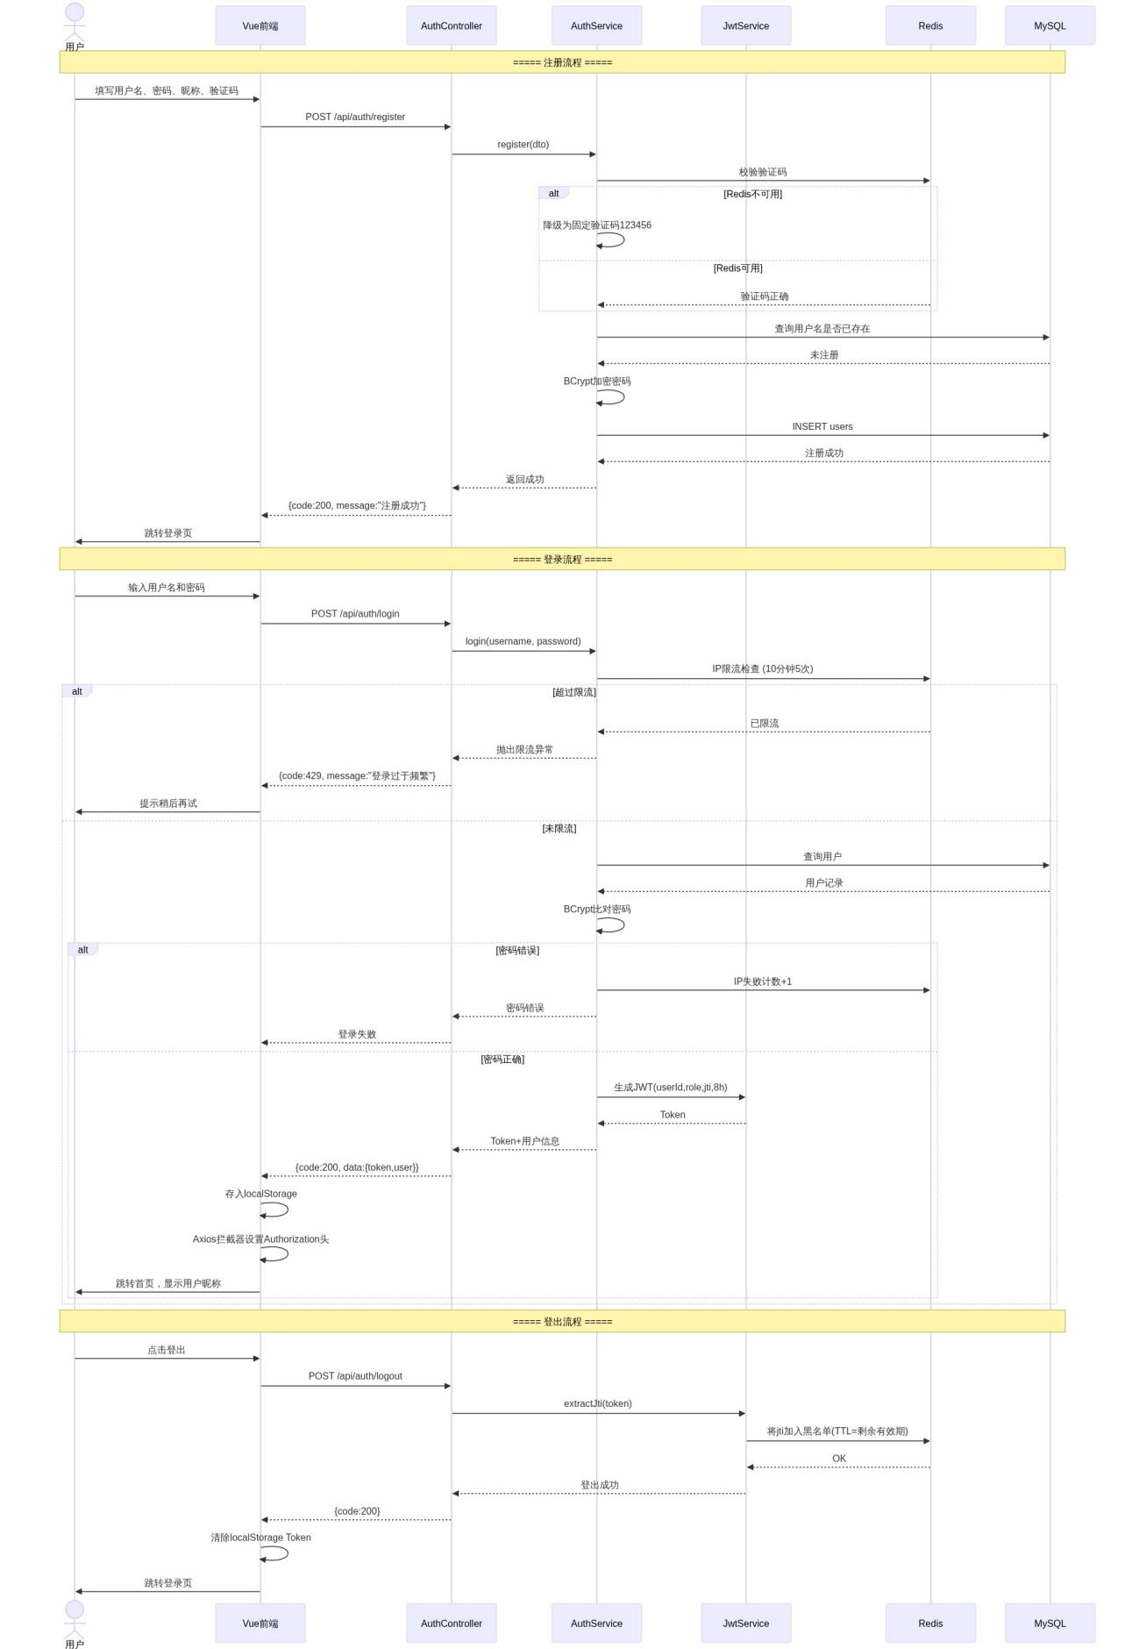
（1）注册流程：用户在前端注册页面填写用户名、密码、昵称和验证码后提交。后端 AuthController 接收请求，首先校验 Redis 中的验证码是否正确（Redis 不可用时降级为固定验证码 123456）。校验通过后，检查用户名是否已存在，然后将密码经 BCrypt 加密后写入 users 表，返回注册成功。
（2）登录流程：用户提交用户名和密码后，后端首先进行 IP 限流检查（Redis 计数，同 IP 10 分钟内最多 5 次尝试）。AuthService 通过 AuthMapper 查询用户记录，使用 BCrypt 比对密码。验证通过后，JwtService 生成 JWT Token（包含 userId、role、jti，有效期 8 小时，HMAC-SHA256 签名），将 Token 和用户信息返回前端。前端将 Token 和角色存入 localStorage，后续请求由 Axios 拦截器自动在请求头中携带 Authorization: Bearer <token>。
（3）登出流程：用户登出时，JwtService 提取 Token 的 jti 和剩余有效时间，将 jti 存入 Redis 黑名单（TTL 等于 Token 剩余有效期）。后续请求到达时，JwtAuthenticationFilter 在验证 Token 的同时检查 jti 是否在黑名单中，命中则拒绝访问。

4.2 商品发布与审核功能
商品从发布到在市场展示需经过发布和审核两个阶段，其顺序图如下所示：
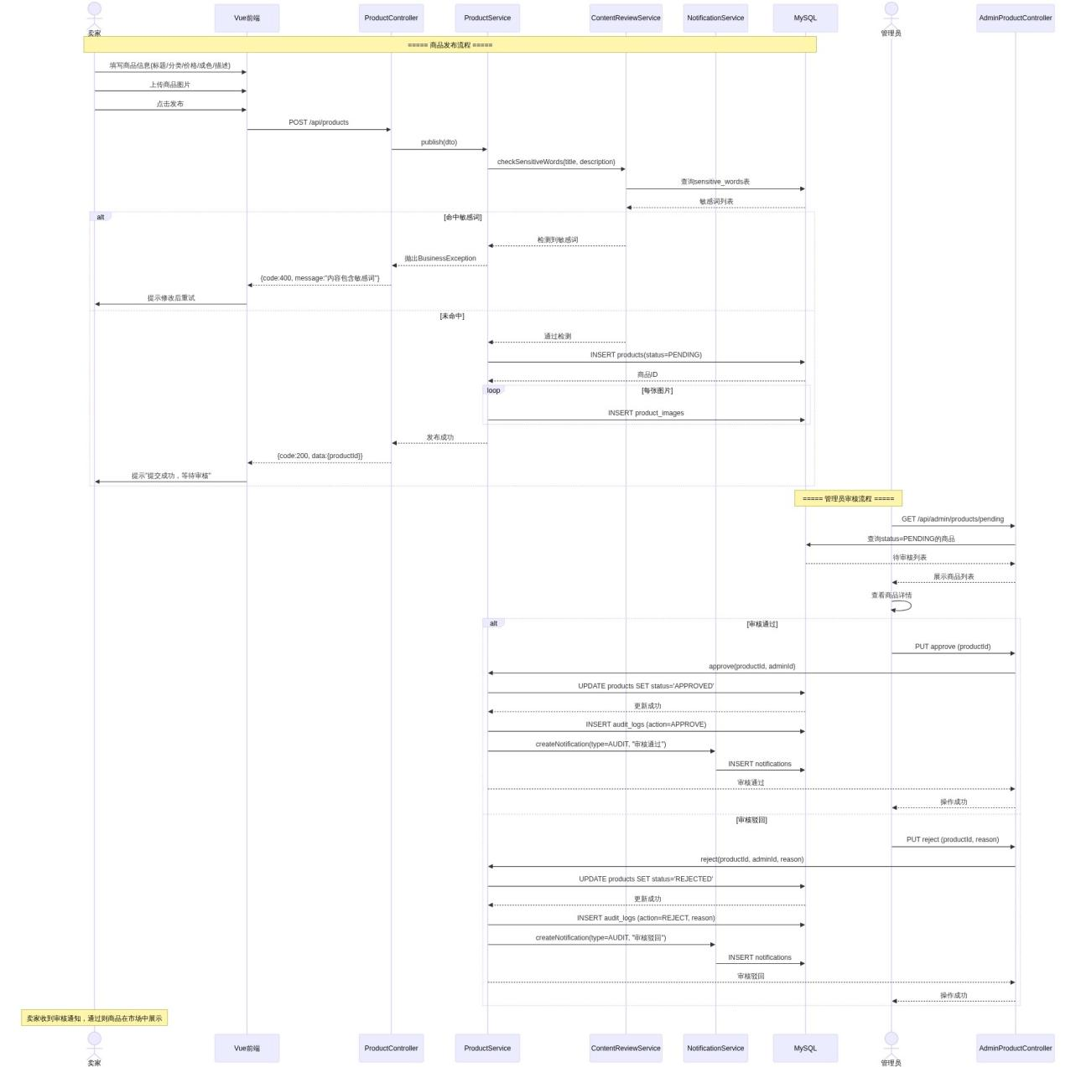
（1）发布流程：卖家在前端发布页面填写商品信息（标题、分类、价格、成色、描述）并上传图片后提交。后端 ProductService 首先调用 ContentReviewService 对标题和描述进行敏感词检测（遍历 sensitive_words 表，检查是否包含已启用的敏感词），命中则抛出业务异常并拒绝发布。通过敏感词检测后，商品以"PENDING"（待审核）状态入库，同时保存商品图片记录。
（2）审核流程：管理员在后台审核页面查看待审核商品列表。通过 AdminProductController 调用 approve 接口将商品状态设为"APPROVED"，或调用 reject 接口设为"REJECTED"并填写原因。审核操作同时写入 audit_logs 表，并向卖家推送一条 type 为"AUDIT"的系统通知。

4.3 订单交易功能
订单交易是系统最核心的业务流程，采用有限状态机模型保证订单状态的正确流转。其状态图如下所示：
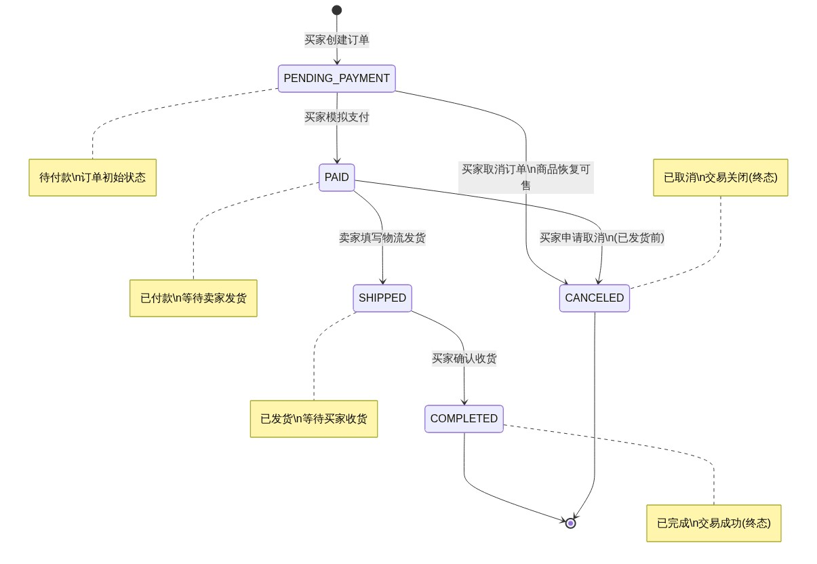
状态机设计：订单共有 5 种状态——待付款（PENDING_PAYMENT）、已付款（PAID）、已发货（SHIPPED）、已完成（COMPLETED）、已取消（CANCELED）。合法的状态转换包括：PENDING_PAYMENT→PAID（支付）、PENDING_PAYMENT→CANCELED（取消）、PAID→SHIPPED（发货）、PAID→CANCELED（取消）、SHIPPED→COMPLETED（确认收货）。COMPLETED 和 CANCELED 为终态，不可再变更。
订单交易全过程顺序图如下所示：
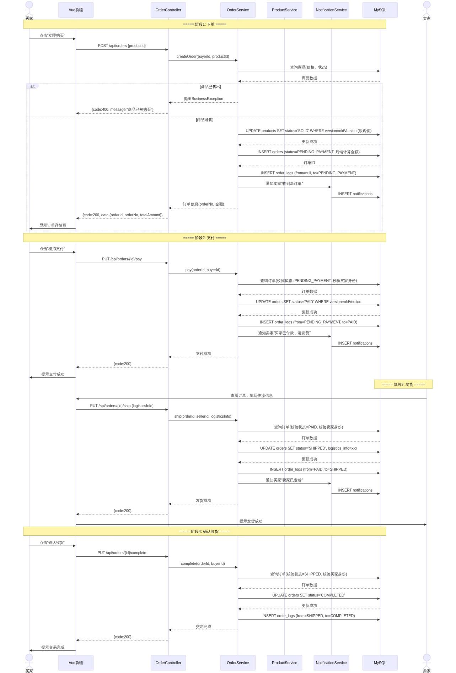
（1）下单流程：买家在商品详情页点击"立即购买"，后端 OrderService 创建订单时从数据库读取商品当前价格作为订单金额（防止前端篡改）。生成唯一订单号后，使用乐观锁更新商品状态为"SOLD"（通过 version 字段，WHERE version = oldVersion AND status != 'SOLD'），确保并发场景下同一商品仅产生一笔有效订单。订单状态初始为 PENDING_PAYMENT，同时写入 order_logs 表记录操作。
（2）支付流程：买家在订单页面点击模拟支付，OrderService 校验订单状态为 PENDING_PAYMENT 且操作人为买家本人后，更新订单状态为 PAID，写入订单日志，并向卖家推送订单支付通知。
（3）发货流程：卖家填写物流信息后提交，OrderService 校验状态为 PAID 且操作人为卖家本人，更新状态为 SHIPPED 并记录物流信息，向买家推送发货通知。
（4）收货流程：买家点击确认收货，OrderService 校验状态为 SHIPPED 且操作人为买家，更新状态为 COMPLETED，订单完成。

4.4 消息通知功能
消息模块分为站内留言和系统通知两大功能，其顺序图如下所示：
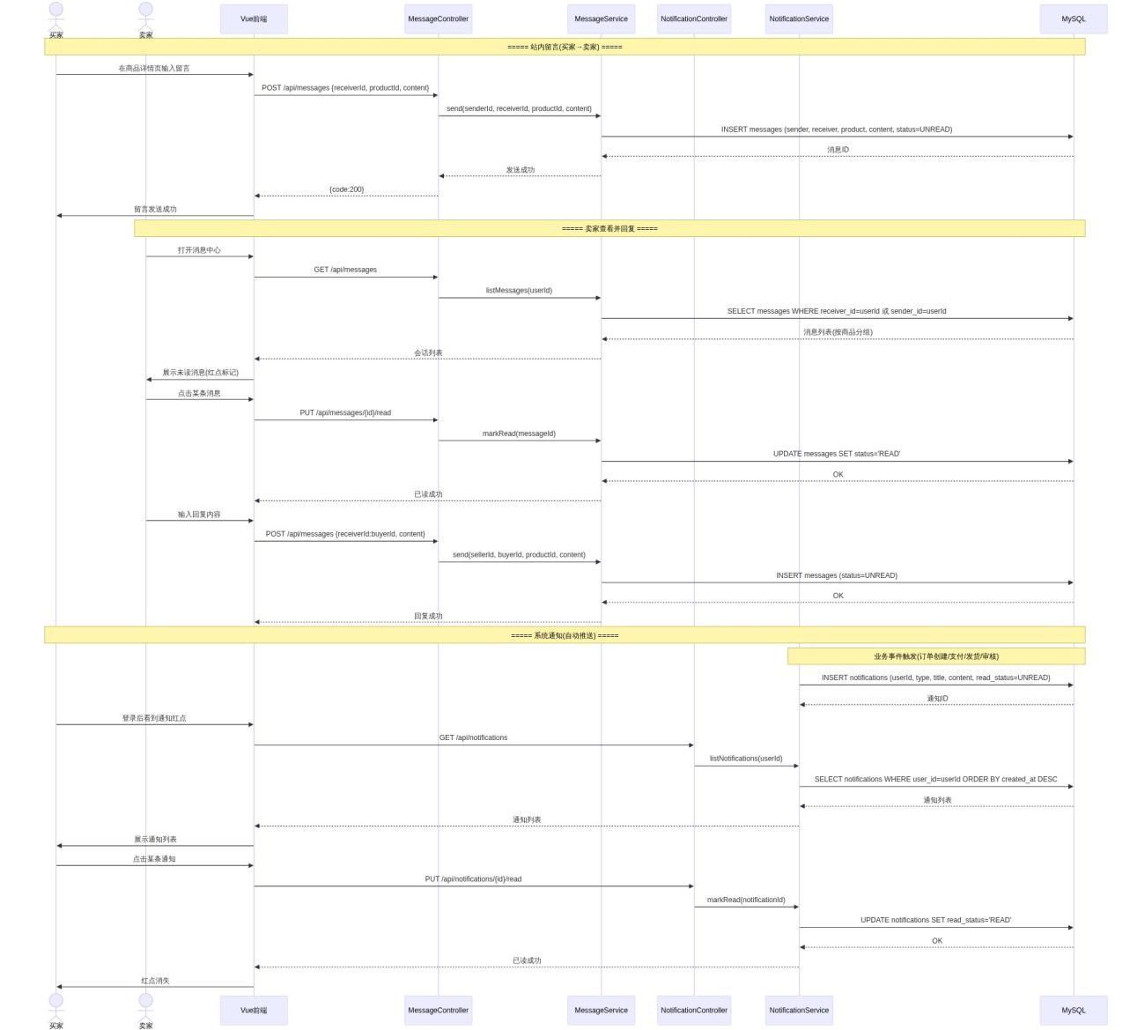
（1）站内留言：买家在商品详情页向卖家发送消息时，MessageController 接收请求，MessageService 校验发送者和接收者身份，将消息写入 messages 表（状态为 UNREAD）。接收者在消息中心查看后，调用标记已读接口更新状态为 READ。消息中心按买家/卖家分栏展示会话列表。
（2） 系统通知：当触发特定业务事件时（订单创建、支付成功、发货、审核结果），相关 Service 在事务中调用 NotificationService 自动创建通知记录，写入 notifications 表。NotificationController 提供通知列表查询和已读标记接口。

4.5 商品搜索与推荐功能
本系统支持模糊匹配搜索，关键词查询等功能，其顺序图如下所示：
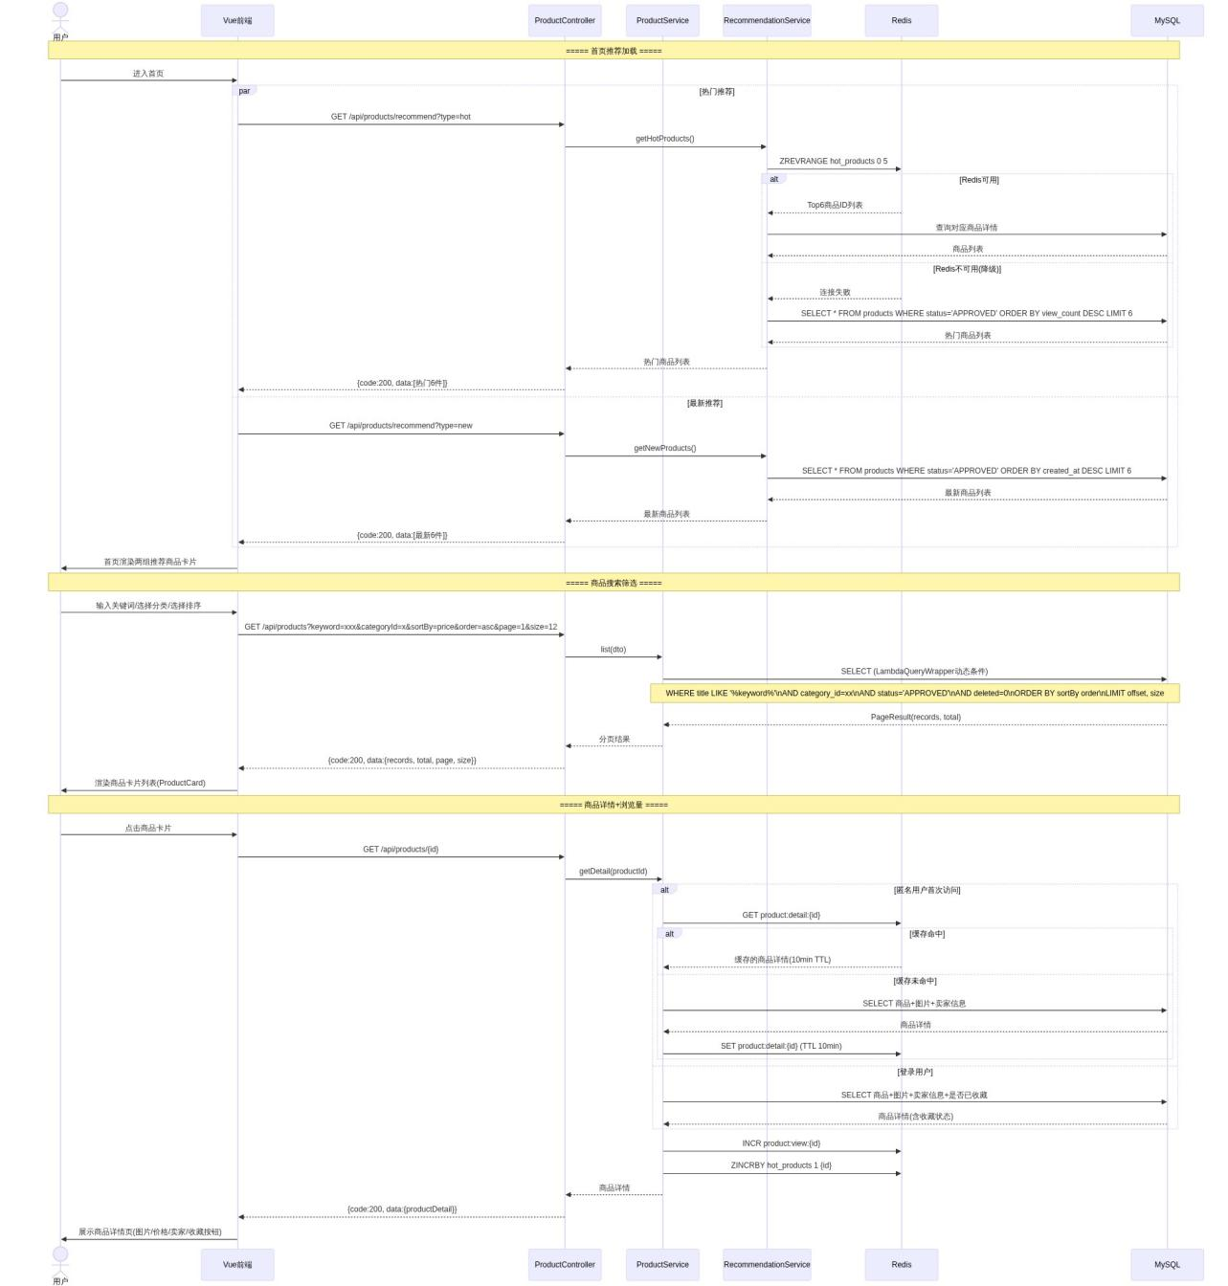
（1）搜索筛选：ProductController 提供 GET /api/products 接口，支持参数：keyword（关键词，在标题中模糊匹配）、categoryId（分类筛选）、minPrice/maxPrice（价格区间）、sortBy（排序字段：price/created_at/view_count）、order（排序方向：asc/desc）、page（页码）、size（每页条数）。ProductMapper 使用 MyBatis-Plus 的 LambdaQueryWrapper 动态构建查询条件，通过分页插件返回 PageResult。
（2）商品推荐：首页推荐分两路。热门商品通过 Redis ZSET 的浏览量排行取 Top 6（ZREVRANGE），若 Redis 不可用则降级为数据库按 view_count 倒序查询。最新商品直接查询数据库按 created_at 倒序取 Top 6。
（3）浏览量统计：用户查看商品详情时，若不重复浏览（同一会话短时间内不重复计数），RedisSupport 执行 INCR 操作递增商品浏览量，同时 ZINCRBY 更新 ZSET 热度排行。匿名用户商品详情页开启 10 分钟 Redis 缓存。

5系统测试

5.1测试用例设计
本系统采用黑盒测试方法设计功能测试用例，覆盖核心业务流程。后端同步编写了 24 个 MockMvc 白盒集成测试用例，前端编写了 16 个 Vitest 组件及接口测试用例。以下表格列出了关键黑盒测试用例：
表1：用户注册_第一组测试用例
测试用例编号 | AUTH_ST_REG_001
测试项目 | 用户注册
测试标题 | 合法输入注册
重要级别 | 高
预置条件 | 用户名未注册，Redis 服务可用
输入 | 用户名=newuser，密码=123456，昵称=测试用户，验证码=123456
操作步骤 | 打开注册页面；输入合法用户名、密码、昵称和验证码；点击注册
预期输出 | 提示注册成功，跳转到登录页面；数据库新增一条用户记录，密码以密文存储
表2：用户注册_第二组测试用例
测试用例编号 | AUTH_ST_REG_002
测试项目 | 用户注册
测试标题 | 重复用户名注册
重要级别 | 高
预置条件 | 用户名 admin 已存在
输入 | 用户名=admin，密码=123456，昵称=重复测试
操作步骤 | 输入已存在的用户名，填写其他信息，点击注册
预期输出 | 提示"用户名已存在"，注册失败
表3：用户登录_第一组测试用例
测试用例编号 | AUTH_ST_LOGIN_001
测试项目 | 用户登录
测试标题 | 正确账号密码登录
重要级别 | 高
预置条件 | 用户 admin/admin123 已注册
输入 | 用户名=admin，密码=admin123
操作步骤 | 打开登录页面；输入正确用户名和密码；点击登录
预期输出 | 登录成功，跳转到首页；localStorage 中存入 JWT Token；页面头部显示用户昵称和角色菜单
测试用例编号 | AUTH_ST_LOGIN_002
测试项目 | 用户登录
测试标题 | 错误密码登录
重要级别 | 高
预置条件 | 用户 admin/admin123 已注册
输入 | 用户名=admin，密码=wrongpassword
操作步骤 | 输入正确用户名但错误密码，点击登录
预期输出 | 提示"用户名或密码错误"，登录失败；同一 IP 连续失败 5 次后被限流提示
表4：用户登录_第二组测试用例
测试用例编号 | AUTH_ST_LOGIN_002
测试项目 | 用户登录
测试标题 | 错误密码登录
重要级别 | 高
预置条件 | 用户 admin/admin123 已注册
输入 | 用户名=admin，密码=wrongpassword
操作步骤 | 输入正确用户名但错误密码，点击登录
预期输出 | 提示"用户名或密码错误"，登录失败；同一 IP 连续失败 5 次后被限流提示
表5：商品发布审核_第一组测试用例
测试用例编号 | PROD_ST_PUB_001
测试项目 | 商品发布与审核
测试标题 | 正常发布并经审核上线
重要级别 | 高
预置条件 | 用户已登录，选择数码配件分类
输入 | 标题=机械键盘，价格=129，成色=九成新，描述=原厂轴体
操作步骤 | 登录后进入发布页面；填写商品信息；上传图片；提交；管理员后台审核通过
预期输出 | 商品发布成功，状态为待审核；审核后状态变为已通过；商品出现在市场列表和首页推荐中
表6：商品发布_第二组测试用例
测试用例编号 | PROD_ST_PUB_002
测试项目 | 商品发布
测试标题 | 含敏感词发布被拒绝
重要级别 | 中
预置条件 | 用户已登录，sensitive_words 表中有对应敏感词
输入 | 标题或描述包含已配置的敏感词
操作步骤 | 填写包含敏感词的商品标题或描述；点击发布
预期输出 | 提示"内容包含敏感词"，发布失败
表7：订单交易_第一组测试用例
测试用例编号 | ORD_ST_TRD_001
测试项目 | 订单交易
测试标题 | 完整交易流程
重要级别 | 高
预置条件 | 买家登录，商品已通过审核且未售出
输入 | 商品ID（已通过审核的商品）
操作步骤 | 买家点击立即购买；点击模拟支付；切换卖家登录，填写物流信息发货；切换买家，点击确认收货
预期输出 | 订单状态依次变更为：已付款 → 已发货 → 已完成；每次状态变更均有日志；买卖双方收到相应通知
表8：订单交易_第二组测试用例
测试用例编号 | ORD_ST_TRD_002
测试项目 | 订单交易
测试标题 | 取消订单并恢复商品
重要级别 | 高
预置条件 | 买家已创建待付款订单
输入 | 订单ID
操作步骤 | 买家在订单详情页点击取消订单
预期输出 | 订单状态变为已取消；商品状态恢复为已通过（可售状态）；其他用户可正常购买该商品
表9：订单交易_第三组测试用例
测试用例编号 | ORD_ST_TRD_003
测试项目 | 订单交易
测试标题 | 越权操作防御
重要级别 | 中
预置条件 | 订单状态为已付款，操作人为非买家也非卖家
输入 | 第三方用户的 Token + 订单ID
操作步骤 | 第三方用户尝试对该订单执行发货或收货操作
预期输出 | 返回 403 Forbidden 或业务异常，操作被拒绝
表10：消息通知_第一组测试用例
测试用例编号 | MSG_ST_MSG_001
测试项目 | 消息通知
测试标题 | 买卖双方留言沟通
重要级别 | 中
预置条件 | 买家已登录，商品已上线
输入 | 留言内容="请问键盘还在吗？"
操作步骤 | 买家进入商品详情；发送留言；卖家登录后在消息中心查看
预期输出 | 消息发送成功；卖家消息列表中出现新消息，状态为未读；卖家点击查看后状态变为已读

5.2 测试结果及分析

5.2.1后端测试
执行 mvn test，全部 24 个 MockMvc 测试用例通过，覆盖认证、商品、订单、消息、后台、缓存降级、扩展功能等模块。其中 OrderConcurrencyTest 验证了并发抢购场景下乐观锁的有效性——两个线程同时购买同一商品，仅一个事务成功创建订单，另一个因版本号不匹配而失败。RedisFallbackTest 验证了 Redis 不可用时系统的正常降级行为。

5.2.3前端测试
执行 pnpm test，全部 16 个 Vitest 测试文件通过，覆盖路由定义与导航守卫、AppHeader 组件渲染与交互、Auth Store 状态管理、消息中心视图渲染、商品列表和详情视图功能等。
构建验证：前端执行 pnpm build 生产构建成功，无 TypeScript 类型错误或打包异常。

5.2.4功能测试结果
按 5.1 节的测试用例逐项执行，10 组关键测试用例全部通过。系统在搜索（100 条商品数据分页响应 < 200ms）、并发（乐观锁有效防止超卖）、降级（Redis 关闭后核心功能正常）等场景下表现符合预期。

5.2.5测试结论
系统功能完整，业务流程正确，安全控制有效，并发处理可靠，降级机制可用，整体达到验收标准。

6结论与体会

6.1结论
本项目按照《软件与理论综合设计与实践》课程指导书的要求，成功设计并实现了一个基于 Vue3 + Spring Boot + MySQL + Redis 的校园 C2C 二手物品交易 Web 应用平台。
在功能方面，系统完整实现了六大功能模块：
（1）用户认证模块——支持注册、登录、登出、密码找回、个人资料与收货地址管理。
（2）商品管理模块——支持发布、多图上传、分类浏览、关键词搜索、多维度排序、收藏、浏览量统计和完整的审核与状态管理。
（3）订单交易模块——实现完整的订单生命周期管理（下单→支付→发货→收货→完成/取消），采用乐观锁保证并发安全。
（4）消息通知模块——支持买卖双方站内留言和系统通知自动推送，均含已读标记。
（5）后台管理模块——支持数据概览、商品审核、公告管理和举报处理。
（6）扩展功能模块——实现了商品推荐、敏感词过滤、用户举报和信誉评分等功能。
在技术层面上，系统采用前后端分离的 B/S 架构，前端使用 Vue3 + Vite + Pinia + Vue Router + Axios 构建单页应用（14 个页面视图），后端使用 Spring Boot + MyBatis-Plus + Spring Security + JWT 构建 RESTful API 服务（6 组接口模块），数据层使用 MySQL 8.0 管理 14 张业务表，Redis 提供验证码、缓存、限流和热度排序的增强能力并具备自动降级机制。
为保证系统质量，后端编写了 24 个 MockMvc 集成测试（覆盖认证、商品、订单、消息、后台、缓存和扩展模块），前端编写了 16 个 Vitest 测试文件，并通过黑盒测试方法设计了 10 组关键业务测试用例，测试结果全部通过，构建验证成功。
总的而言，本项目达到了课程实训的预期目标，并在此基础上发挥了小组各个成员的长处，经可能进行拓展创新、提高质量，最终实现了一个功能完善、安全可靠、界面友好的校园二手交易平台。

6.2个人体会
个人的收获（从系统分析、设计能力、项目管理、团队协作能力、报告撰写能力等几个方面展开来谈）

7参考文献

